苏州大学实验报告
院、系 | 计算机科学与技术 |  |  | 年级专业 | 计科 |  | 姓名 | 尤王杰 | 学号 | 1927405135
课程名称 |  | Java程序设计 |  |  |  |  |  |  | 成绩
指导教师 |  | 贡正仙 | 同组实验者 |  |  | 无 |  | 实验日期 | 2021.4.25

实 验 名 称 | 实验三 继承和访问控制

- 实验目的
1.理解类的继承，掌握变量隐藏、方法覆盖的概念
2.理解多态，掌握方法的匹配调用原则
3.理解this, super的含义及使用
4.掌握访问控制符的使用

- 实验内容
  - 类的继承
通过类的继承，祖先类的所有成员均将成为子类拥有的“财富”。但能否通过子类对象直接访问这些成员取决于访问权限的限制。Object类是所有类的祖先。
1.继承关系中的覆盖与重载问题
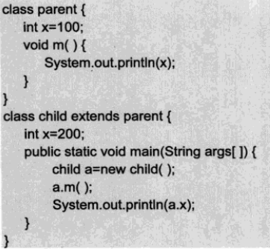
调试程序，分析结果，理解方法属性的继承与父类属性隐藏的概念。
（2）在子类中增加一个方法，和Parent类一样，为了显示差别，在输出上加处理。
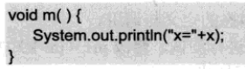
重新编译运行程序，观察结果变化，理解方法的覆盖关系
（3）在子类方法中，加入super引用访问父类方法和属性的代码
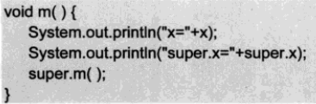
观察结果。理解super访问的特点
（4）站在父类引用看成员

观察结果变化，总结用父类引用子类对象
（5）将以上属性和方法改为静态属性和方法，重新进行测试，总结规律。
  - 多态的表现
多态的两种表现形式：（1）同一类中的方法多态（方法重载）（2）子类对父类方法的重新定义（方法覆盖）。
方法调用的匹配原则：首先查找是否有参数一致的方法，也就是精确匹配；如果没有，再检查实参是否能自动转换为形参类型，能转换也可以匹配调用，这种匹配称为转换匹配。
方法的参数多态
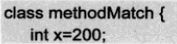
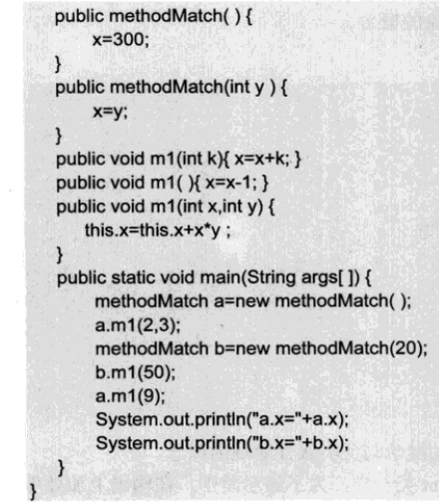
- 调试程序，理解构造方法的参数多态与方法的参数多态的定义与调用。
- 将main方法中的b.m1(50)改为b.m1(50.2)进行测试，修改m1(int k)方法的参数为double类型，重新调试程序，总结参数转换匹配规律。
  - 访问控制符
分别对下面程序中x的访问权限进行修改，测试访问许可，修改包括private、protected、public以及无访问控制符4种情形。
（1）同一类情形（假设文件accessTest.java）
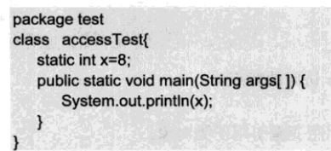
(2)同一包情形（文件samePackage.java）
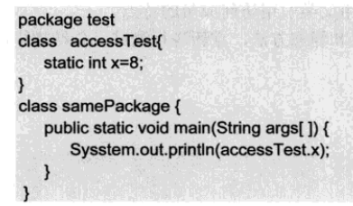
(3)不同包的其他类情形
文件1：asscessTest.java
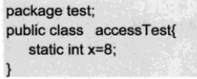
文件2：anotherPackage.java
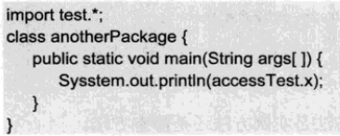
(4)不同包的子类情形
文件1：accessTest.java
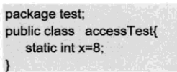
文件2：subclass.java
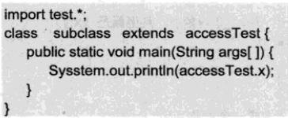
对照课堂上给的访问控制权限开放表，是否结论一致？
  - 综合样例
看看下面的梯形对象，体会一下求梯形面积的参数多态方法。注意实例方法还是静态方法。
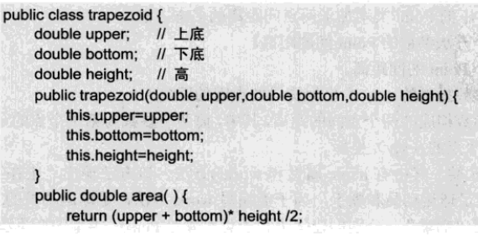
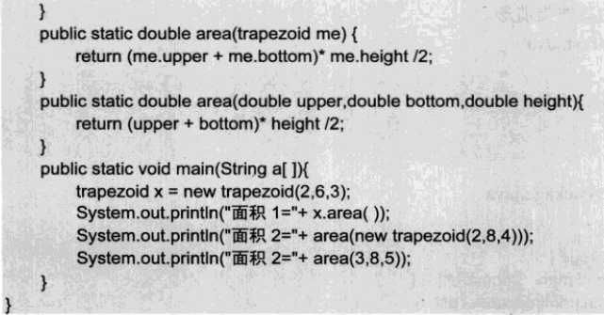
  - 自测题
1. 按以下描述和要求设计一个课程类Course，它封装了：
四个成员变量：
courseID //课程代号
couseName //课程名称
credit //课程学分
teacher //任课老师
五个重载的构造器：
Course() //默认的构造器
Course(String courseID) //单参数的构造器
Course(String courseID, String courseName) //两个参数的构造器
Course(String courseID, String courseName, int credit) //三个参数的构造器
Course(String courseID, String courseName, int credit, String teacher) //四个参数的构造器
要求：
（1）Course(String courseID, String courseName, int credit)构造器要调用构造器Course(String courseID, String courseName)；//提示用this
（2）构造器Course(String courseID, String courseName, int credit)要调用Course(String courseID, String courseName, int credit, String teacher)。//与上题不同，参数少怎么去调用参数多的？提示，可以提供默认值

2. 继承和派生
（1）设计一个Employee类，包含姓名，年龄，部门，参加工作时间（日期型，精确到日）和基本薪水（basicSalary）这5个属性，包含一个计算总薪水（Salary）的方法(comSalary)，该方法根据当前时间和其参加工作时间的间隔年数（dyear），用Salary= basicSalary+dyear*20.
（2）设计一个Manager类，该类从Employee类派生，具有分红（bonus）属性，重写计算总薪水（Salary）的方法(comSalary)，计算公式为Salary= basicSalary+dyear*20+bonus
（3）设计一个Contractor类，该类从Employee类派生，具有工作结束时间属性，重写计算总薪水（Salary）的方法(comSalary)，计算公式为Salary= basicSalary+（工作结束时间-参加工作时间）*15。
（4）新建一个DiverseClass，为其设计一个函数，传入任意一个Employee、Manager、Contractor对象，都能正确调用各自的计算总薪水的函数。

- 实验步骤和结果
- 验证性实验
2.1 类的继承
1. 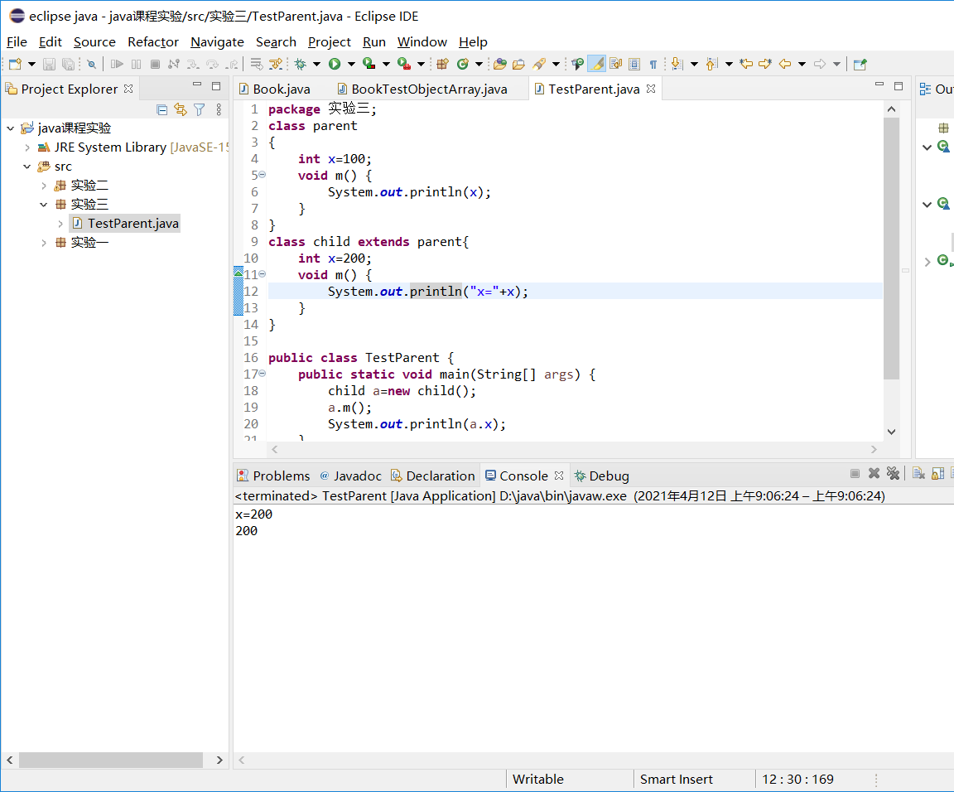
该例中的x被隐藏了，但当调用父类中的成员函数时，表达式中的x指的是当前的实例变量x 即x=100，此时子类中的m()成员函数已经覆盖了父类中的该函数，不再调用父类的成员函数，直接使用子类的成员函数m()。
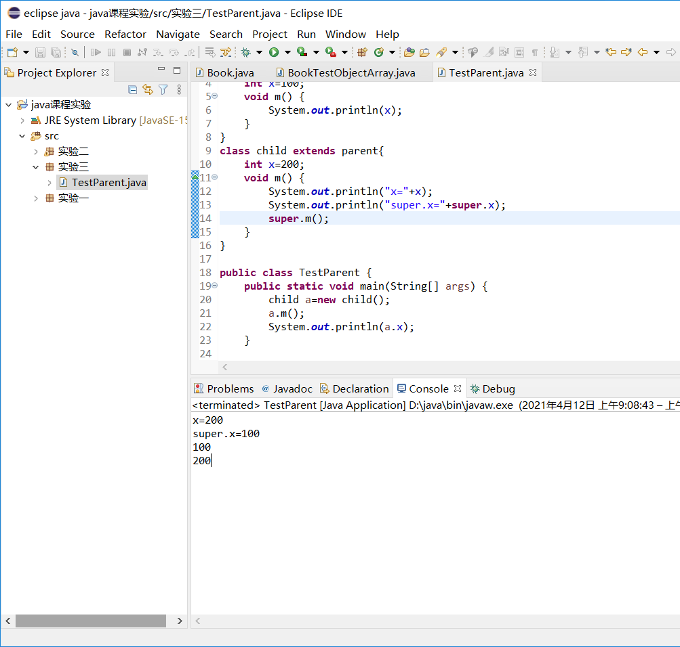
super关键字可在子类中用来表示对直接超类的引用，所以当我们想在子类中使用被隐藏了的超类的成员变量和被重写的超类方法时，可以使用super关键字。
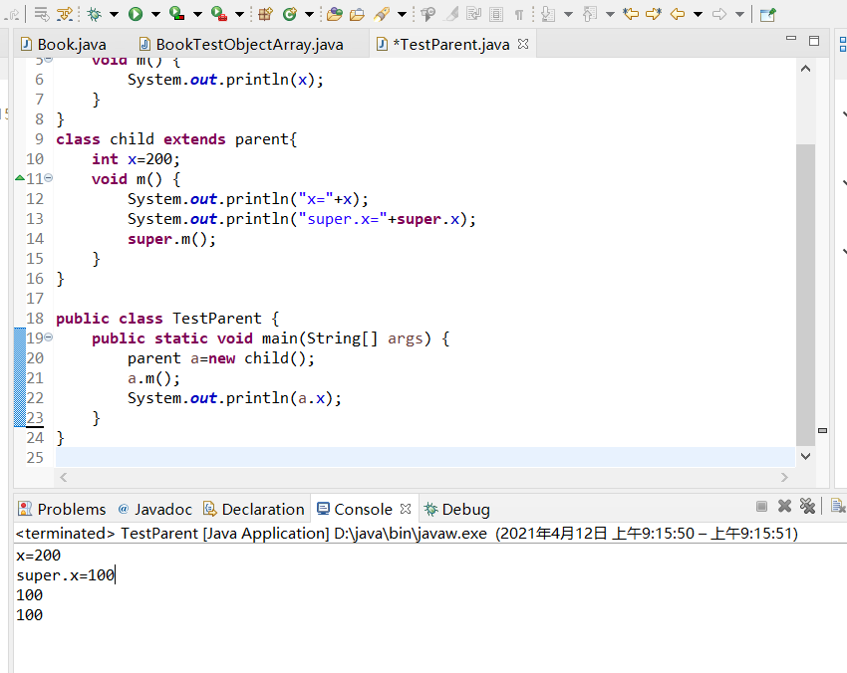
对象的向上转型对象的实体是子类负责创建的，但向上转型对象会失去原对象的一些属性和功能，主要表现如下：
1．向上转型对象不能操作子类新增的成员变量(失掉了一些属性)；不能使用子类新增的方法(失掉了一些功能)。
2．向上转型对象可以操作子类继承或重写的成员方法。如果子类重写了超类的某个方法后，向上转型对象调用这个方法时，一定是调用子类这个重写的方法。
3.向上转型对象将使子类继承或重定义的成员变量失效
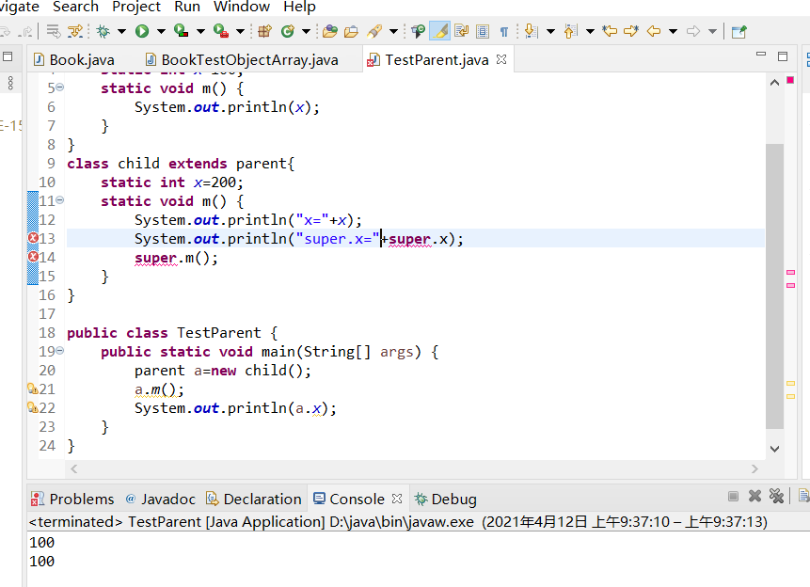
在静态方法中不再能使用super函数

2.2多态
第一个a.x 调用了无参构造函数 x=300 再调用了带有两个参数的成员函数m1(int x,int y ) x=300+2*3=306。
第一个b.x调用了有参构造函数 x=y=20 b.x=20
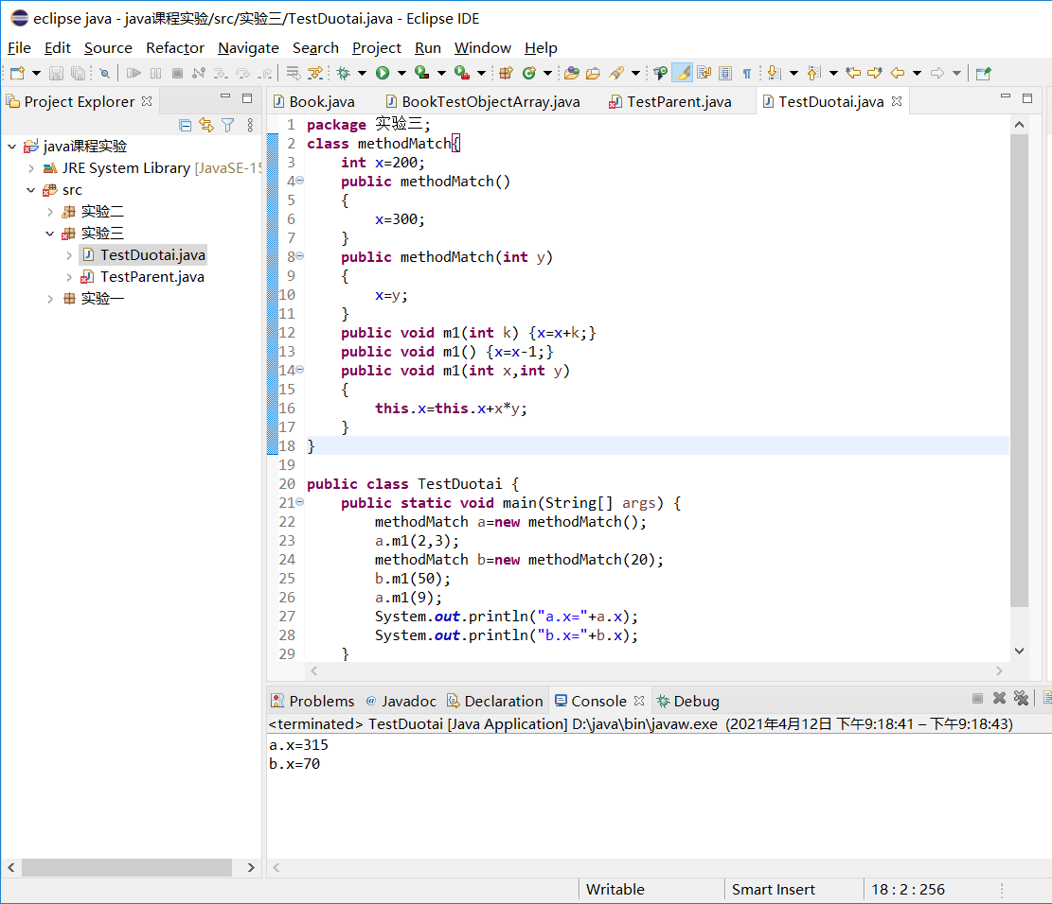
第二个a.x调用了有一个参数的m1(int k) 此时 x=306+9=315
第二个b.x 调用了有一个参数的m1(int k) 此时x=20+50=70
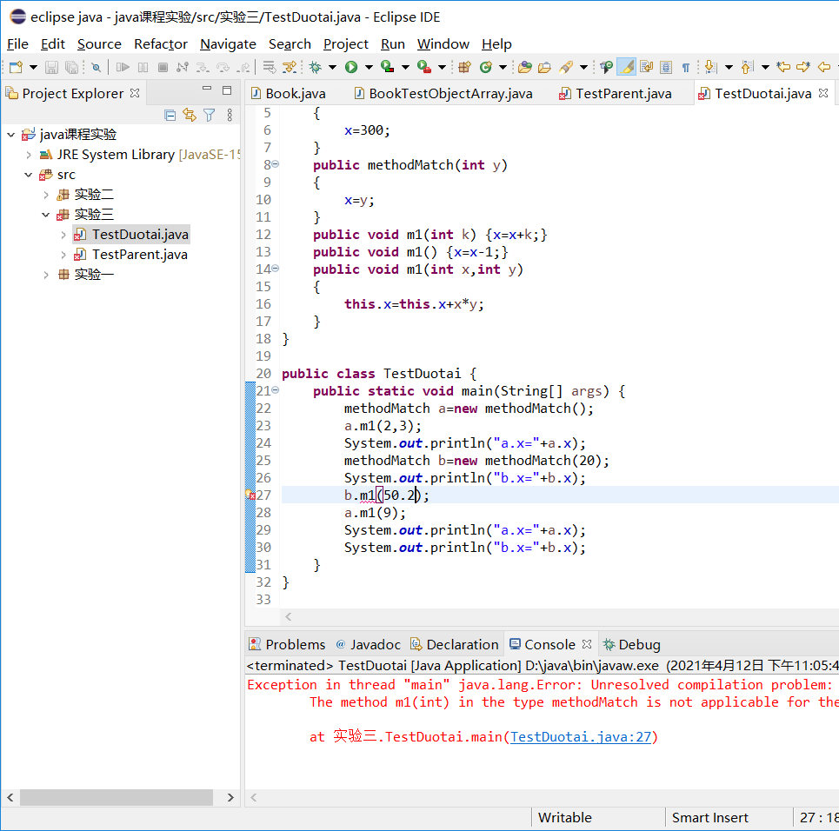
报错 因为成员函数m1中没有以小数为参数的函数
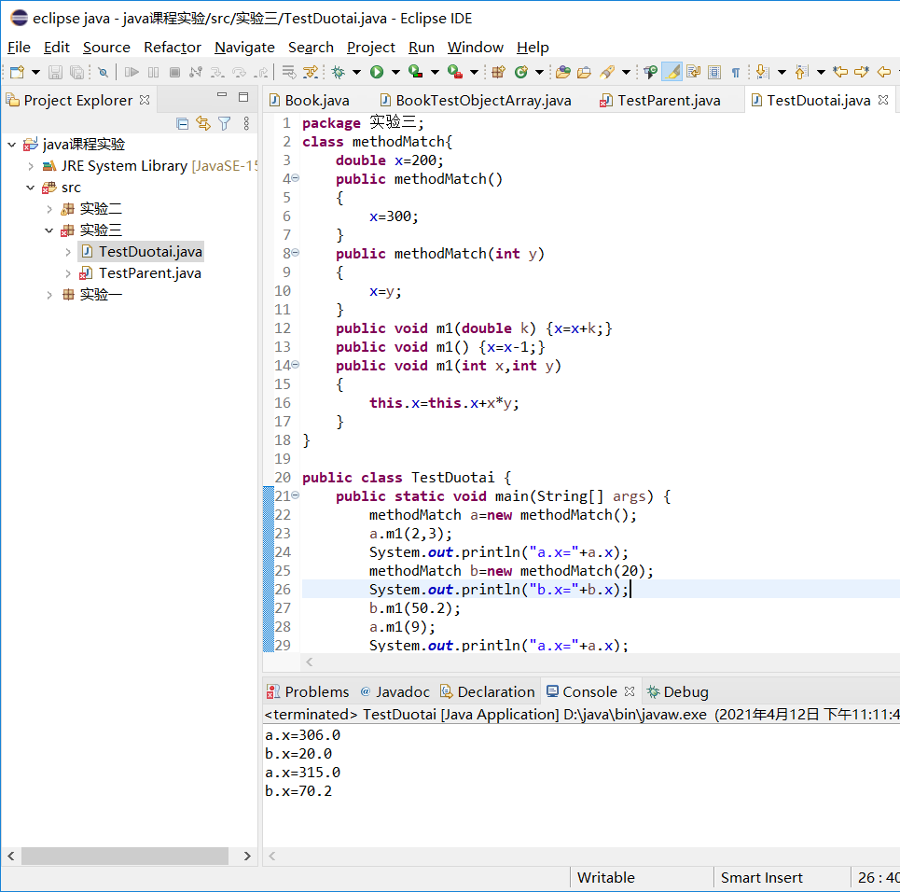
（将x的类型也改成了double类型， 不然无法运行）

2.3访问控制符
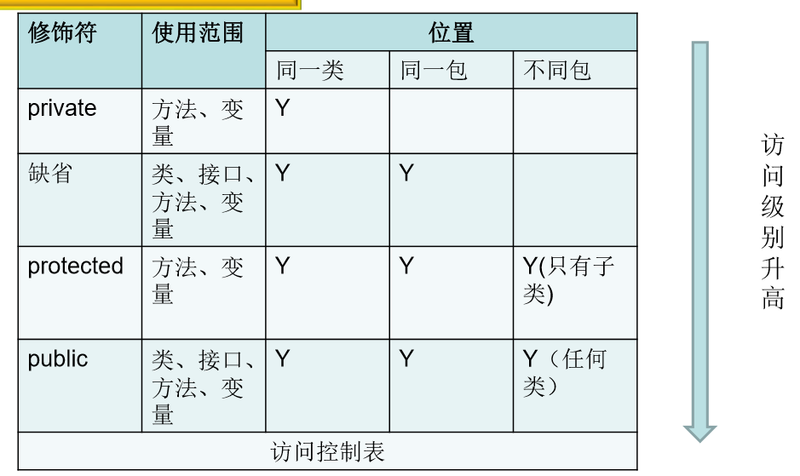
访问级别升高，一致。

2.4综合样例
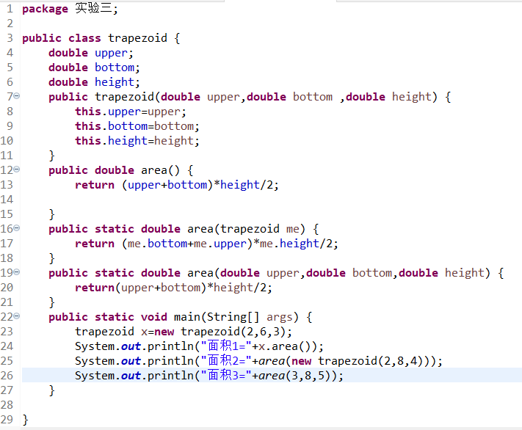

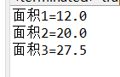

2.5自测题
1.
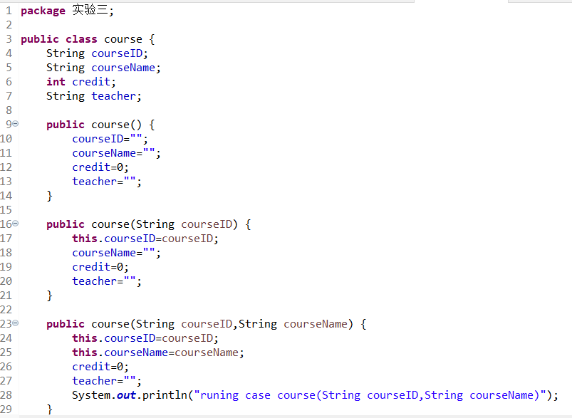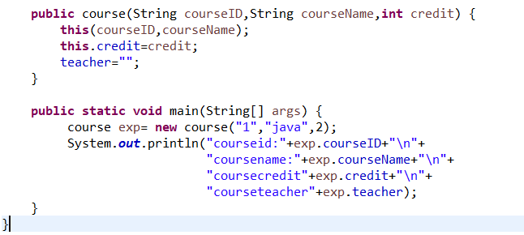
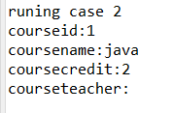
三个参数的方法调用了case2 即两个参数的方法。
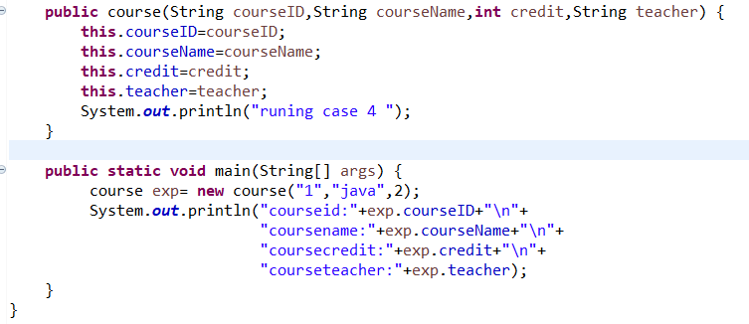
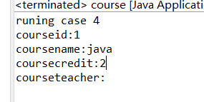
三个参数的方法调用了四个参数的方法（设置了courseteacher默认值为空）

2.
Employee类
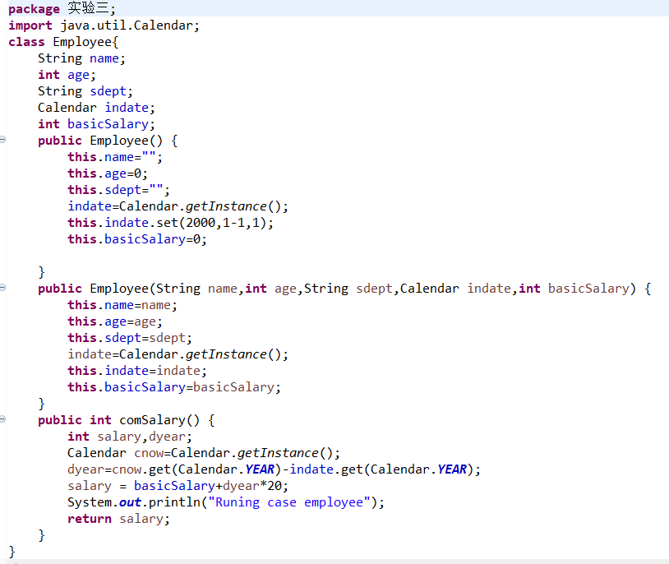
Manager类
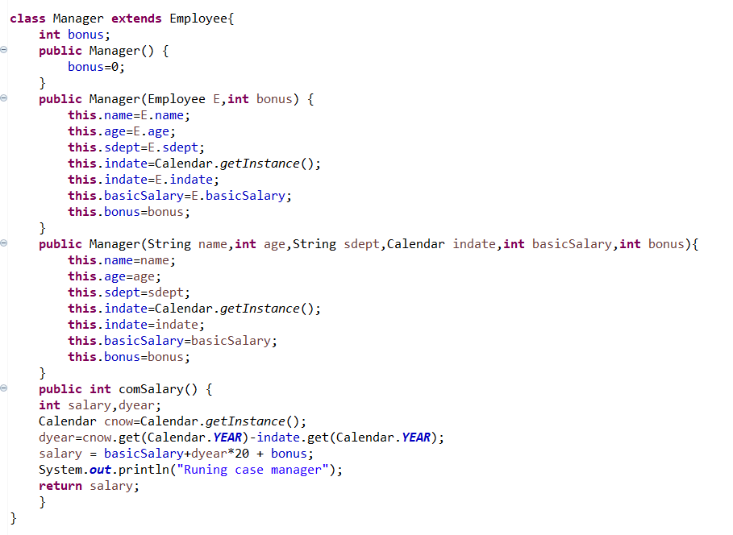
Contractor类
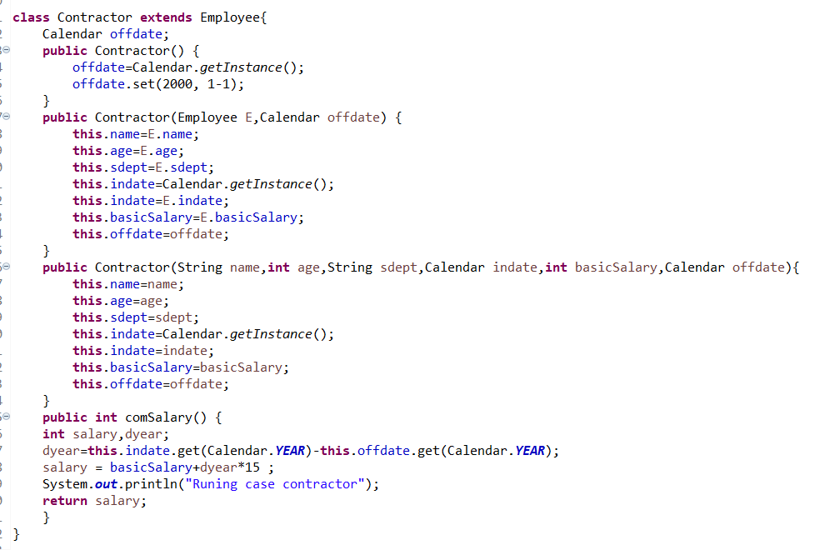

Diverseclass及主函数
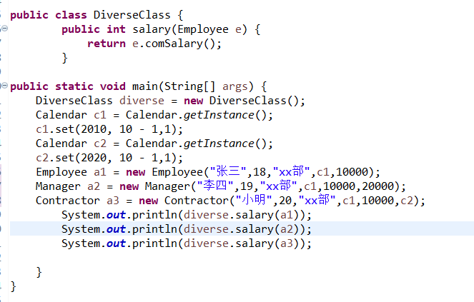
结果：
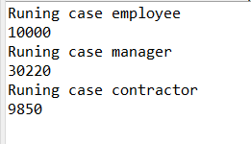

可以看出传入任意一个Employee、Manager、Contractor对象，都能正确调用各自的计算总薪水。

- 实验总结
在本次实验中我加深了对类的继承，掌握变量隐藏、方法覆盖的概念的理解；进一步理解了多态，掌握方法的匹配调用原则；理解this, super的含义及使用；初步掌握了访问控制符的使用。还学到了一些calendar库的运用。同时让我对函数的设计有了一定感悟。

